Муниципальное бюджетное дошкольное образовательное

учреждение Детский сад общеразвивающего вида

(физического развития дошкольников)

«Зернышко» с. Дедуровка Оренбургского района

Познавательно - творческий проект

"8 Марта - мамин праздник"

в 1 младшей группе

подготовила воспитатель

Ильина Е.П.

2022 г

Весенний познавательно - творческий проект

"8 Марта - мамин праздник"

в 1 младшей группе.

Тема проекта: «8 Марта – мамин праздник».

Актуальность темы:Младшую группу посещают дети в возрасте 2-3 лет. Мама для них - это всё, вся их жизнь. И поэтому они представляют маму как свою собственность, не понимая, что мама - это прежде всего -человек, личность со своими желаниями и потребностями.

Каждый год в марте мы отмечаем праздник 8 марта. Мама- это источник жизни, основа семьи, берегиня очага- так по разному , в разное время называли женщину. В современном мире это приобрело особую актуальность; важность отношения к матери необходимо воспитывать у детей с первых лет жизни.

Праздник "8 Марта"- это возможность продолжить формирование уважительного отношения к маме как человеку. Начать формирование понимания того,  что вокруг живёт ещё много таких людей как мама - это все женщины: бабушка, сестра, воспитательница, девочки в группе и на улице.

Данный проект направлен на приобщение детей к общечеловеческим ценностям, любви к самому близкому и родному человеку - маме, любви не собственнической, эгоистичной, а светлой и доброй; пополнение знаний о празднике  8 Марта.

Вид проекта:  познавательно – творческий, групповой.

Продолжительность проекта: с 28.02.2022г .- 05.03.2022г. – краткосрочный.

Организованная образовательная деятельность с использованием следующих образовательных областей – художественно - эстетическое развитие»,  «социально – коммуникативное развитие»,  «речевое развитие».  «познавательное развитие».

Участники проекта: дети первой младшей группы, (возраст 2 –3года), воспитатели группы, музыкальный руководитель, родители и другие члены семьи воспитанников.

Цель проекта:  Формировать представления детей о празднике "8 Марта", обогащать социальный опыт ребенка через различные виды деятельности; воспитывать любовь и заботливое отношение к маме, бабушке, девочкам, воспитателям, помощникам воспитателя.

Задачи для детей:

1.Познакомить детей с праздником 8 Марта.

2.Развивать познавательно – исследовательскую деятельность детей, творческие способности, память, воображение, внимание, речь.

3.Создавать необходимые условия развивающей среды и доброжелательную атмосферу для всестороннего развития ребенка.

4.Побуждать интерес к предполагаемой деятельности с детьми и включать детей в активное участие в проведении праздника.

1. Формировать представление о роли мамы в их жизни и воспитывать ценностное отношение к домашнему труду матери.

6.Укреплять связи дошкольного учреждения с семьей. Побуждать родителей к совместной деятельности с детьми.

7.Создавать позитивный настрой в преддверии  праздника.

Задачи для педагога: развивать социально- профессиональную компетентность и личностный потенциал.

Задачи для родителей: создавать в семье благоприятные условия для развития личности ребенка, учитывая опыт детей, приобретенный в детском саду; поддерживать ребенка в проявлении творческой инициативы

Оборудование:

Литературные и музыкальные произведения о празднике 8 Марта, о весне.

Иллюстрации весеннего времени  года,  праздника 8 Марта.

Гуашь, кисточки, баночки с водой,  клей ПВА, палитра, салфетки бумажные, альбомные листы, клеенки, ватман, цветная бумага и картон.

Методическая литература по теме проекта.

Демонстрационное оснащение группы для реализации цели (презентации, иллюстрации).

Игрушки и атрибуты к игровой деятельности.

Дидактические игры.

Мольберт.

Фотоаппарат.

Компьютер.

Ожидаемый результат: в процессе взаимодействия педагог – дети – родители в реализации проекта:

Расширятся представления детей о празднике «8 Марта».

Раскрыть возможности и творческие способности детей через разнообразные виды деятельности.

Формировать навыков совместной деятельности, желания принять участие в подготовке и проведении праздничного утренника.

Формирование эмоциональной отзывчивости, внимательного, заботливого, уважительного отношения к своей маме, бабушке, воспитательнице, помощнику воспитателя.

Дети выучат новые песни и стихи о маме, празднике.

Вовлечь родителей в совместную с детьми познавательно-творческую деятельность, укреплять семейные связи.

Продукты проекта:

1.Творческая выставка работ детей «Медальон из солёного теста в подарок маме»

2.Коллективная работа: рисование ладошками: «Любимые мамочки , с праздником!!!»

3.Праздничный утренник «8 марта – мамин праздник»

Этапы работы над проектом.

1. Подготовительный этап:

Определение педагогом темы, целей, задач, содержание проекта, предварительная работа с детьми, родителями, прогнозирование результата, формы выражения итогов проектной деятельности.

Составление плана основного этапа проектирования.

Подбор материала и оборудования для занятий, бесед, игровой деятельности с детьми, трудовой деятельности, продуктивной деятельности, иллюстрированный материал, художественную литературу.

Привлечения муз. руководителя, родителей к подготовке необходимого материала для проведения праздника.

Определение содержания деятельности всех участников проекта.

Создание предметно – развивающей среды согласно теме проекта.

Консультация и наглядная информация для родителей.

1. Основной этап реализации проекта:

Создание проблемной ситуации. Что за праздник «8 Марта», Знакомство с историей праздника. Беседы с детьми о предстоящем празднике. (Беседа «Что за праздник 8 Марта», Просмотр презентации о маме, о  весне и празднике 8 Марта).

Цель: дать детям представления о празднике « 8 Марта», воспитывать уважительное, доброжелательное отношение к маме; обогащать словарный запас детей.

Рассматривание иллюстраций.

# Чтение с детьми художественной литературы: А. Барто «Мама поет», «Разговор с мамой», «Разговор с дочкой», Е. Благина «Мамин день», О. Чусовитина «Мамочке подарок», Я. Аким «Мама», рассказ «Мамин праздник» В. Сутеев, Сказка о мамином празднике.

Продуктивная деятельность:

-Работа по подготовке стенгазеты «Поздравляем с 8 марта!»;

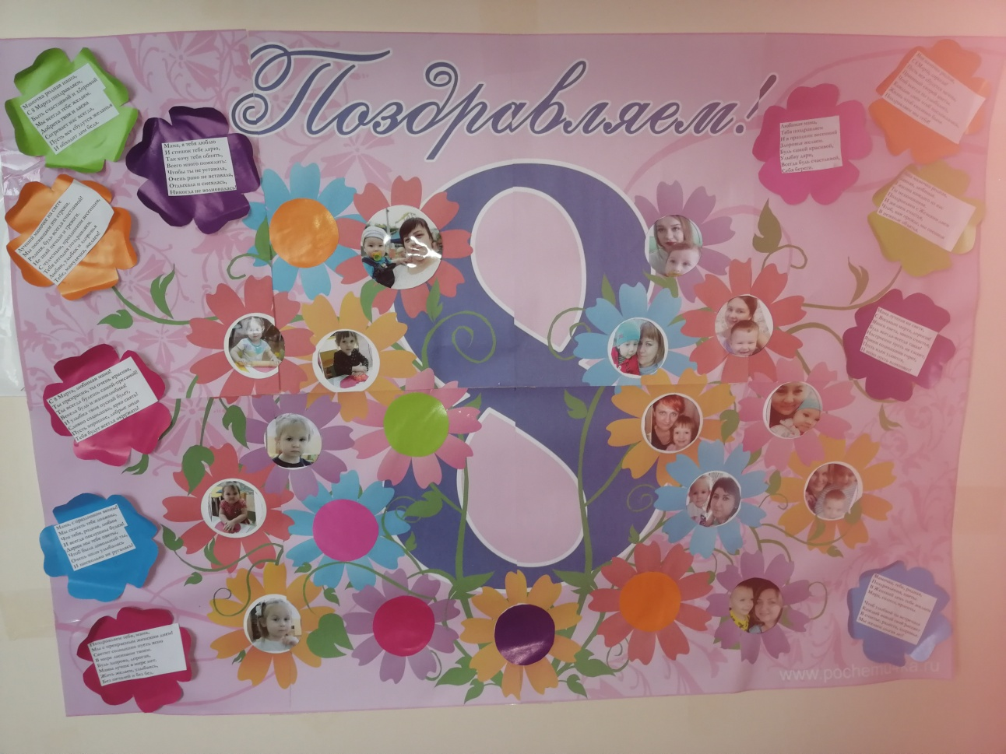

-лепка «Медальон из солёного теста в подарок маме». Цель: Вызвать желание сделать **медальон**  в подарок маме на 8 **марта**;

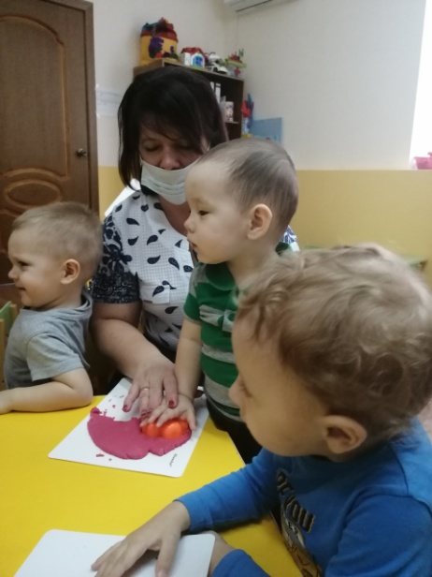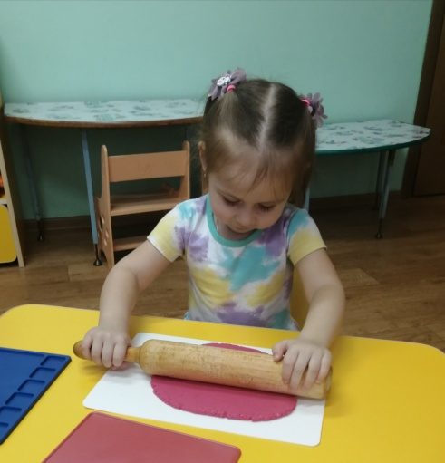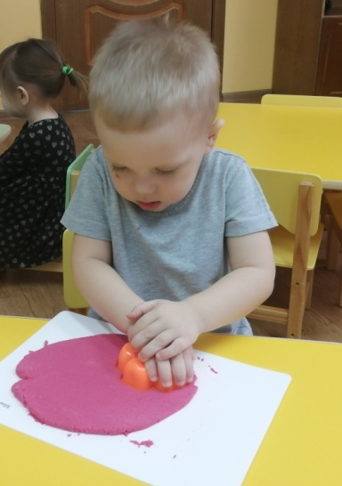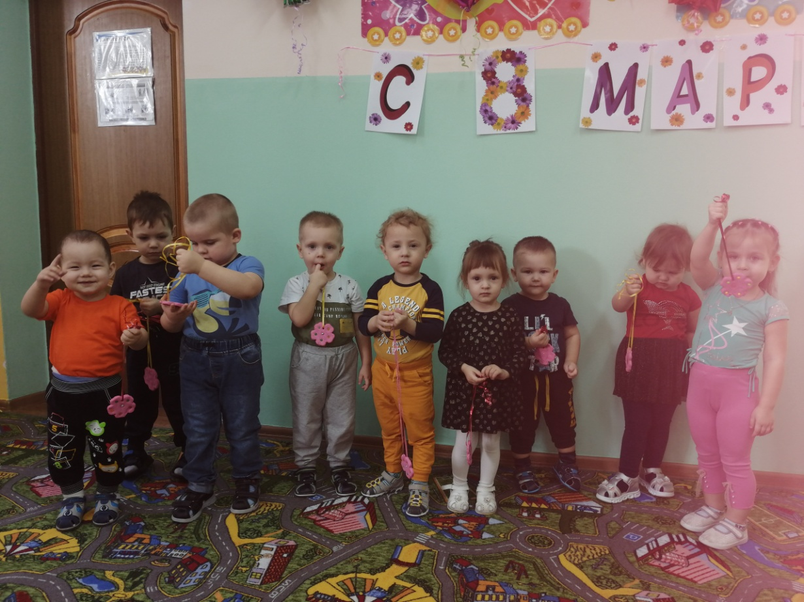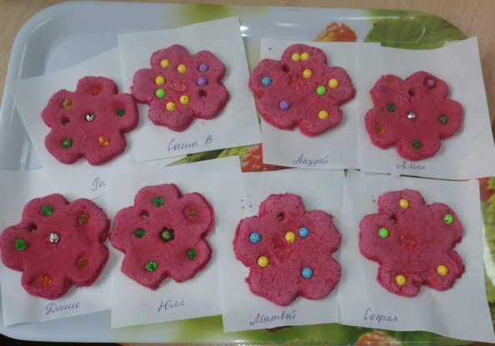

-рисование  ладошками: коллективная работа «Любимые мамочки, с праздником!!!». Цель: обучение детей нетрадиционным техникам **рисования**.

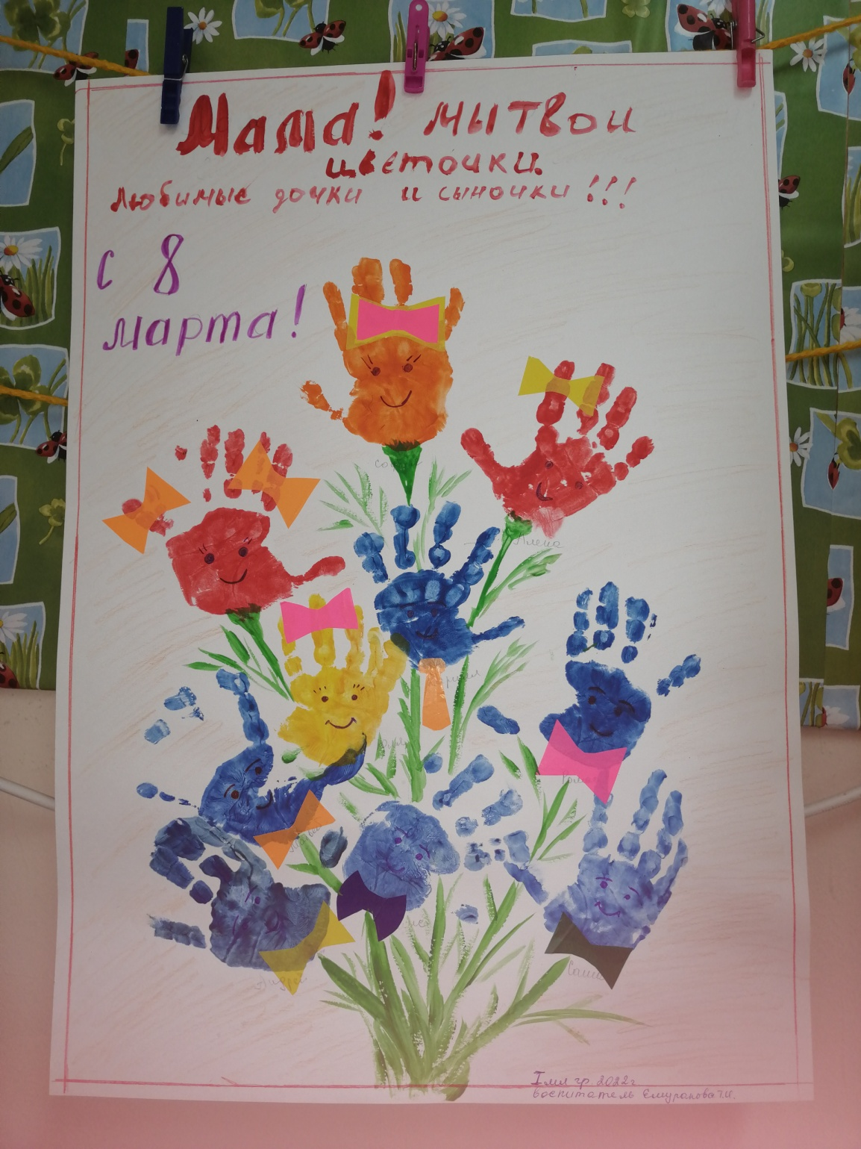

Разучивание песен с музыкальным руководителем.

Дидактические игры: «Бусы для мамочки», «Скажи доброе слово», «Чей малыш?».

Дыхательная гимнастика «Подуй на цветочек»

Пальчиковые игры: «Семья», «Мамин праздник».

Подвижная игра «Мама курочка и цыплята».

Физминутка «Мамины помощники».

Прослушивание песен, мелодий. Цель : создание положительных эмоций у детей.

Сюжетно-ролевая игра «Дочки-матери». Цель: воспитывать желание дарить хорошее настроение близким.

 Консультации для родителей: «Как воспитать помощника?», «Как провести выходной день с семьей», «История праздника 8 марта»

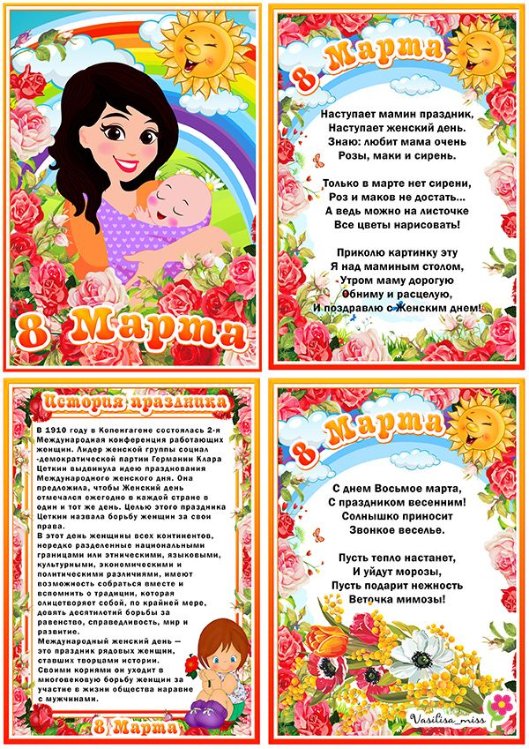

3. Заключительный этап:

Подготовка итогов проекта.

Оформление выставки «Медальон из солёного теста в подарок маме»

Выполнение коллективной работы «Любимые мамочки, с праздником!»

Подготовка и проведение утренника «8 марта - праздник мамы»

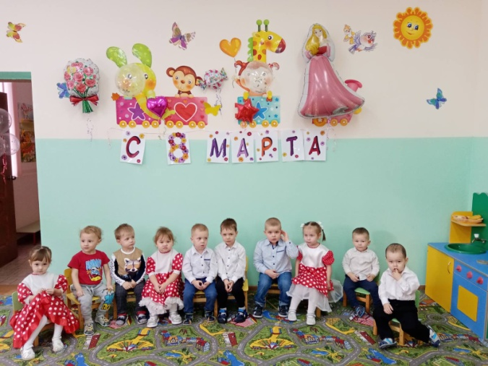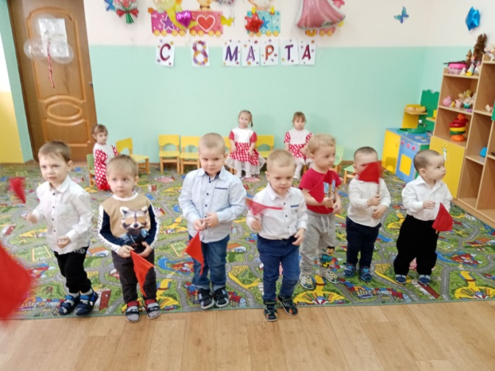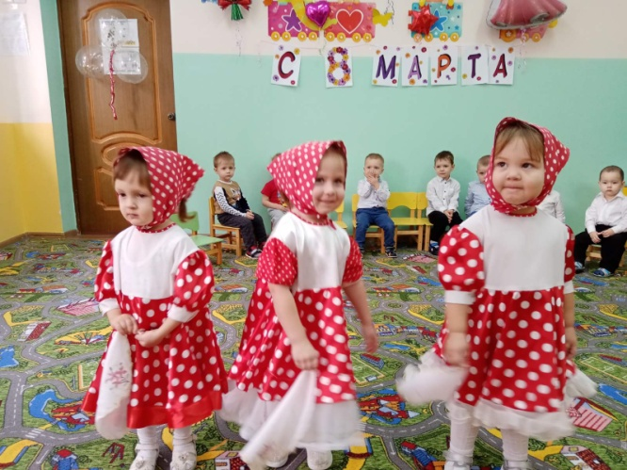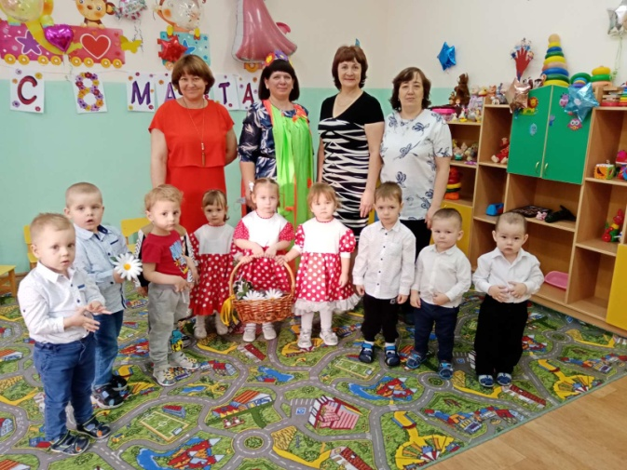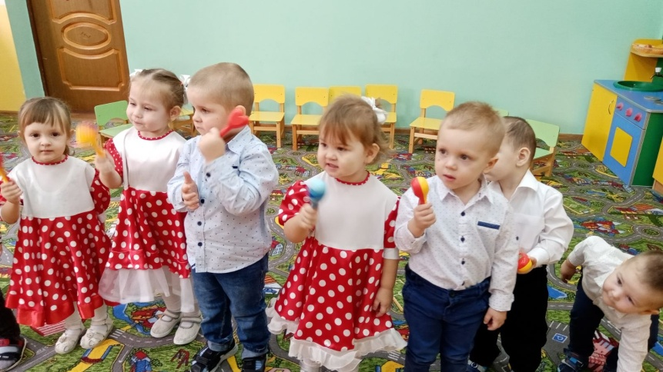

Работа с родителями:

Привлечение родителей к участию в оформлении группы.

Консультации и наглядная информация, поздравления.

Домашнее задание по теме: «8 марта – мамин праздник».

Оценка результатов проекта.

В  ходе реализации проекта достигнуты следующие результаты:

- у детей создано радостное, весеннее настроение;

- в процессе бесед, рассматривании иллюстраций, чтении стихов познакомились с праздником 8 Марта;

- у детей повысился познавательный интерес ко всему новому;

- сформирован интерес к совместному творчеству, к изготовлению поделок;

- отлично проведенный праздник;

- установились партнерские отношения  между детьми и родителями.

Перспективный план мероприятия.

1-й день.

1. Беседа «Какая моя мама». Цель: Формировать у детей умение отвечать на вопрос «Какая?». Способствовать отвечать полным ответом.

2. Просмотр альбома о весне. Цель : Дать представление о весне.

3. ООД. Развитие речи «Мамочка моя» Цель: Формировать у детей умение выражать любовь к самому близкому и родному человеку-маме.

4. Изготовление плаката (объемная аппликация, нетрадиционная техника рисования) «8 Марта».

Задачи:

Образовательные: Познакомить с новым стихотворением И. Косякова «Все она». Совершенствовать диалогическую речь. Познакомить детей с нетрадиционной техникой рисования – пальчиками и ладошками.

Развивающие: Развивать и активизировать словарь, побуждая детей к диалогу со взрослыми. Развивать речь.

Развивать творческое воображение, внимание, мелкую моторику и координацию движения рук, воспитывать интерес к творчеству.

Воспитательные: Воспитывать доброе, внимательное отношение к маме2-й день.

1. Пальчиковая гимнастика «Дружно маме помогаем» Развитие мелкой моторики.

2. Подвижные игры: «Бегите к маме» Формировать умение выполнять задание по сигналу.

3. Стихотворение Р. Сеф «Мама». Формировать желание слушать и понимать о чем стихотворение.

4. Сюрприз для мамы «Медальон в подарок маме». Формировать умение вырезать формочкой цветок из солёного теста.

Задачи:

Образовательные: Познакомить с стихотворением Р. Сеф «Мама». Совершенствовать диалогическую речь.

Развивающие: Развивать моторику, мышление.

Воспитывающие: Воспитывать доброе, уважительное отношение к взрослым

3-й день.

1. Рассматривание картин «Профессия мам» Формировать представление о профессиях.

2. Пальчиковая гимнастика «Профессии» Развивать речь и мелкую моторику.

3. Раскраски «Мамина профессия». Развивать аккуратность.

Задачи:

Образовательные: Познакомить с картинками «Профессия мам». Совершенствовать диалогическую речь.

Развивающие: Развивать моторику, мышление. Развивать умение отвечать на вопросы.

Воспитывающие: Воспитывать доброе, уважительное отношение к взрослым.

4-й день.

1. Аудиозаписи «Песни о маме» (Ах, какая мама, Бабушке и маме, Все игрушки дарит мама, Добрая милая мама и др.). Вызвать положительные эмоции.

2. ООД. Рисование ладошками. Цель: Вызвать желание нарисовать цветок в подарок маме на 8-е марта.

3. Пальчиковая игра «Мамин праздник».

Задачи:

Образовательная: познакомить со строением цветка.

Развивающая: развивать чувство формы и цвета.

Воспитательная: заботливое отношение к родителям, желание порадовать.

5-й день.

Проведение утренника 8 Марта в первой младшей группе**.**

Цель: создание положительного эмоционального настроя в преддверии празднования международного женского дня.

Задачи:приобщать детей к культуре празднования 8 Марта;

развивать музыкальные и творческие способности детей,

формировать любовь к матери, уважение к женщине;

воспитывать чувство любви и уважения к близким и родным людям.

Приложение.

1-й день.

Беседа.

-Ребята у вас у всех есть мамы. У каждой мамы есть имя.

-Как зовут ваших мам?

-Скажите, а ваша мама, какая? (добрая, красивая и т. д)

-А ваши мамы ходят на работу? Что они там делают?

Ребята вы так хорошо рассказали о ваших мамах. Значит, вы их любите?

-А как можно маму назвать ласково? Мама – мамочка, мамуля.

Молодцы! Все о маме знаете. Очень вы своих мам любите!

-А как вы думаете ваши мамы любят вас? А как вы догадались, что они вас любят? Они Вас обнимают, целуют, играют, ходят гулять.

А во что вы с мамой играете?

Молодцы ребята у вас у всех очень хорошие мамы. И скоро у них будет праздник, который называется «8 марта».

2-й день.

Пальчиковая гимнастика.

«Дружно маме помогаем –

Пыль повсюду вытираем. Движения по тексту

Мы белье теперь стираем

Полощем, отжимаем.

Подметаем все кругом –

И бегом за молоком.

Маму вечером встречаем,

Двери настежь открываем,

Маму крепко обнимаем».

Подвижная игра «Бегите к маме»

На площадке обозначаются две линии длиной 4-5 м. Линии располагаются напротив друг друга, расстояние между ними 3,5-4 м. Обозначить линии можно цветными шнурамиДети встают за первую линию так, чтобы не мешать друг другу, педагог переходит на противоположную сторону площадки и встает за вторую линию лицом к детям. Педагог исполняет роль мамы. Педагог говорит детям: «Дети, бегите ко мне, бегите к маме. Все, все бегите!» Дети бегут, педагог приветливо встречает их, широко раскрыв руки. Когда все дети соберутся за линией, педагог переходит снова на другую сторону площадки и вновь говорит: «Бегите ко мне, бегите к маме!»

В игре у детей развивается умение действовать по сигналу педагога, бегать в прямом направлении одновременно всей группой.

Стихотворение «Мама»

Кто мне Песенку споет?

Кто рубашку Мне зашьет?

Кто меня Накормит вкусно?

Кто смеется Громче всех,

Мой услышав Звонкий смех?

Кто грустит, Когда мне грустно?.

Мама.

Автор: Р. Сеф

3-й день.

Пальчиковая гимнастика «Профессии»

Много мам на белом свете, (разводят руки в разные стороны, затем крепко обхватывают себя за плечи)

Всех их очень любят дети!

Журналист и инженер, (поочерёдно сгибают пальчики, начиная с мизинца, сначала на одной, затем на другой руке)

Повар, милиционер,

Швея, кондуктор и учитель,

Врач, парикмахер и строитель –

Мамы разные нужны, (сжимают обе ладошки в «замочек»)

Мамы разные важны! (разводят руки, поднимают ладошками вверх)

«Одежда, обувь, головные уборы»

4-й день.

Подвижная игра с мячом «Какая мама?»

(Дети подбирают слова, воспитатель помогает детям наводящими вопросами).

- Когда мама обнимает вас, гладит по голове, целует. Она какая? (Ласковая)

- Когда мама не ругает, когда вы шалите. Какая она? (Добрая).

- Когда мама улыбается, смеется? Какая она? (Веселая).

- Когда мама модно одевается? Какая она? (Красивая).

- А если вы маму любите, то она какая? (Любимая).какая? (Любимая).

Молодцы, ребята, вот сколько вы назвали ласковых слов про маму.

Пальчиковая игра «Мамин праздник».

Первые подснежники (Ладошки сжать друг с другом и округлить –«Тюльпан»)

Я в руках несу. (Сжать ладони в кулачки, держать перед собой)

Нежные цветочки

Маме подарю. (Вытягиваем руки вперед, ладони вверх)

Будь всегда красивой,

Нежной, как цветы. (Обводим овал лица)

Хорошо, что рядом

Есть со мною ты. (Прижать ладони к груди)

5-ый день

Сценарий утренника 8 Марта в первой младшей группе.

Цель: создание положительного эмоционального настроя в преддверии празднования международного женского дня.

Задачи:приобщать детей к культуре празднования 8 Марта;

развивать музыкальные и творческие способности детей,

формировать любовь к матери, уважение к женщине;

воспитывать чувство любви и уважения к близким и родным людям .

Предварительная работа.

Подборка музыкального сопровождения.

Приготовление подарков.

Разучивание стихов и песен к 8 Марта.

Рассматривание иллюстраций, картинок.

Чтение художественной литературы.

Слушание песенок, музыки по теме.

Беседы по теме.

Оформление музыкального зала к празднику.

Ход:

*В зал стайкой входят дети, становятся вокруг воспитателя.*

Ведущий: Ребята, вот мы и пришли с вами на лесную полянку.

Посмотрите, сколько цветов на поляне, потому что наступила весна!

*(Дети садятся на стульчики.)*

Ребята, сегодня мы отмечаем праздник наших мам.

Ведущий:

День весенний, золотой.

Солнышко сияет

С женским днём восьмое Марта

Мам мы поздравляем.

Пусть звучат сегодня в зале

Песни, музыка и смех

Мы на праздник мам позвали

Наши мамы лучше всех!

Ребенок: Солнышко ласково

Улыбнулось нам!

Наступает праздник,

Праздник наших мам!

Ребенок: Мама сделана моя

из тепла и ласки,  
Часто засыпаю я

с маминою сказкой.

Ребенок: Нарисую я цветочек  
И мамуле подарю,  
Ведь ее я очень, очень  
Обожаю и люблю.

Ребенок:Мама всех дороже,

Мама всех родней.

Без неё мне сложно,

С ней мне веселей.

Ребенок:

Мама - ты моя родная,

Нежная и дорогая.

Я тебя очень люблю,

Всё, что хочешь, подарю!

Ребенок: Мама, вот тебе цветы,

Всех на свете лучше ты!

Я люблю тебя, мамуля,

Я же твой родной сынуля!

Ребёнок: Мама вкусно варит кашу,

Мама песенки поет,

Мама нежно обнимает,

И конфету мне даёт!

Ребенок: Мама, мамочка моя,

Добрая, красивая,

Лучше всех ты для меня,

Ты – самая любимая!  
Ведущий: Ручьи звенят, сверкая,

Шумят и тут, и там,

Настал весенний праздник

У наших милых мам.

Все готово к празднику –

Так что ж мы ждем?

Давайте вместе дружно

Весну все позовем!

Ведущий:

К нам, Весна-весняночка, приходи.

С нами праздник весело проведи. *(Выходит Весна).*

Весна:

Здравствуйте, ребятки,

Здравствуйте, гости,

Я - Весна-красна

В гости к вам пришла.

С вами петь и плясать,

Наших мам поздравлять.

Друг друга за руки возьмем

И хоровод мы поведем.

Ведущий: Весна, а ребята знают стихи о бабушке.

Ребёнок: Бабушка со мною

Весело играет,

Много знает песенок

Сказки мне читает.

Ребёнок: Знает моя бабушка

Просто обо всём.

Никогда не ссоримся,

Дружно мы живём.

Ребёнок: Песенкой – чудесенкой

Поздравленье шлём,

Бабушка, любимая,

С женским днём!

Весна:

Заиграй-ка, музыка, поскорей,

Закружи нас, музыка, веселей.

Станем громко хлопать и плясать

Всех гостей на празднике радовать.

Весна из корзины раздает платочки.

Исполняется *«Танец с погремушками».*

1. Ах, как весело сегодня, Веселятся малыши.

Деткам дали погремушки, Погремушки хороши!

2.Погремушки вверх подняли

Выше, выше, малыши! Погремушки деткам дали Погремушки хороши!

3.Где же, где же погремушки? Спряталися малыши.  
Покажите погремушки.

Погремушки хороши!

4. Сели на пол, постучали

Погремушкой малыши.

Постучали, поиграли

Погремушки хороши!

5. Побежали с погремушкой

Друг за другом малыши.

Догоните наших деток

Наши детки хороши!

**Весна**: Ой, ребятки, посмотрите.

Все скорей ко мне бегите.

Я вам что-то покажу.

(Показывает зонтик, солнышко и тучку)

**Проводится игра *«Солнышко и дождик»*.**

**Весна:** Я к вам не одна пришла. С собой матрёшек привела.

**Песня «Матрёшки».**

1.Мы матрёшки – (девочки стоят шеренгой, указательный палец правой руки на щёчке)

Вот какие крошки (левая рука поддерживает локоть правой руки)

На платочках у нас

Яркие цветочки.

2.Мы матрёшки – (девочки стоят шеренгой, указательный палец правой руки на щёчке),

вот какие крошки (левая рука поддерживает локоть правой руки).

А на ножках у нас (выставляют вперёд то правую, то левую ногу)

Новые сапожки.

3.Мы матрёшки – (девочки стоят шеренгой, указательный палец правой руки на щёчке,)

вот какие крошки(левая рука поддерживает локоть правой руки).

Поплясать, поплясать (кружатся и в конце музыки кланяются)

Вышли мы немножко.

**Ведущий:** Наши мальчики для мамы очень весело споют

И флажками все помашут, бодро, весело идут!

**ПЕСНЯ «МЫ-СОЛДАТЫ».**

1. Как солдаты наши мы идём

И флажками машем и поём.

**Припев:** 1,2,3, мы идём

1,2,3, мы поём.

2.Мы идём как нужно, посмотри.

Мы, шагаем дружно, посмотри.

**Припев:** 1,2,3, мы идём

1,2,3, мы поём.

**Ведущий:**

На карусельке покатались,

Хорошо все наплясались,

А теперь, Весна, покажи, что у тебя в корзинке? ( Цветы)

**Весна:** У меня цветочки, давайте поиграем.

**Игра: «Кто быстрее соберет цветы в корзину».**

***Весна:*** Какие молодцы, вот вам к празднику подарочек. (угощение)

До свидания, ребята.

**Ведущий:** Вы, ребятки, молодцы!

Сами пели и плясали,

И стихи про мам читали.

А теперь нам пора вручить нашим мамам сюрприз.

**(Дети дарят подарки мамам).**

Уход детей из зала.